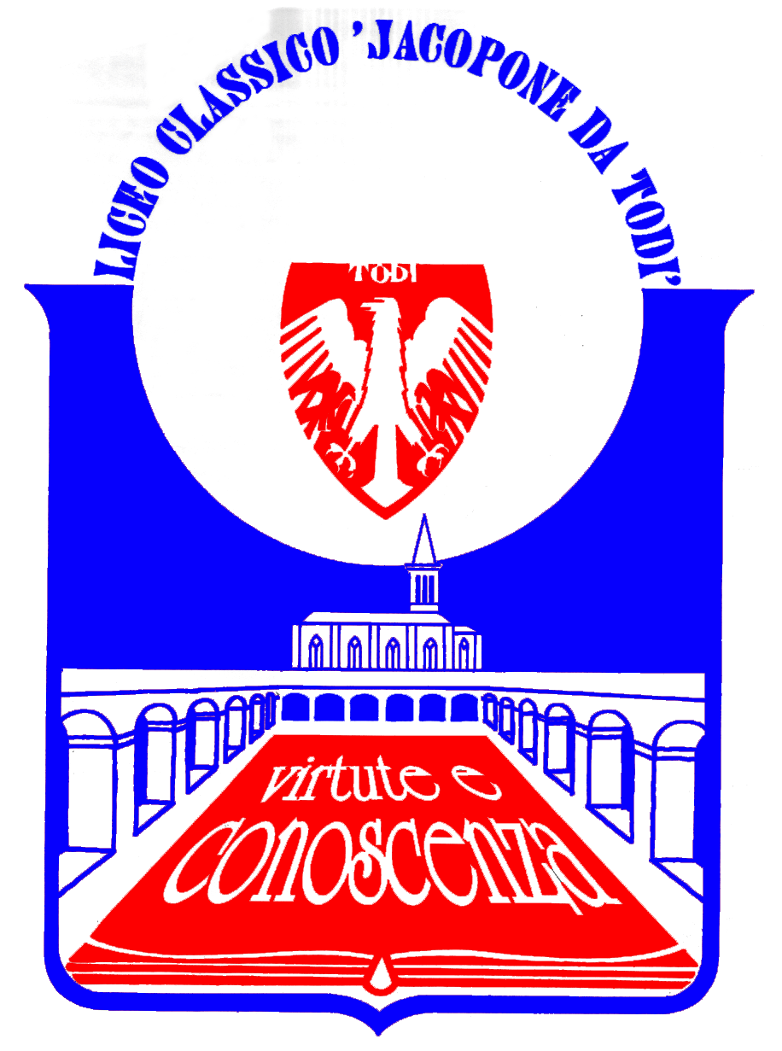
LICEO CLASSICO STATALE “JACOPONE DA TODI”
CON ANNESSO LICEO SCIENTIFICO
CORSI CLASSICO - LINGUISTICO - SCIENTIFICO -SCIENZE UMANE

SEDE LEGALE: LARGO MARTINO I, 1

06059 TODI (PG)

Tel.: 075 8942386 ♦ E-mail: pgpc04000q@istruzione.it

COMUNICATO STAMPA
INCONTRO DELL’VIII CICLO DE
“I VENERDÌ DEL LICEO” - ANNO SCOLASTICO 2015/2016
22 GENNAIO 2016

Il Liceo “Jacopone da Todi”, in collaborazione con l’Associazione “Ex-Allievi” del Liceo, comunica che l’VIII ciclo de “I Venerdì del Liceo” prosegue con l’incontro, previsto Venerdì 22 gennaio 2016, alle ore 16.15, presso l’Aula Magna del Liceo “Jacopone da Todi”, in Largo Martino I n. 1, con una conferenza dal titolo “Breve storia del popolo e della cultura armena”, tenuta dal Prof. Giovanni Pace, Dirigente Scolastico della Scuola secondaria di primo grado “Cocchi-Aosta” di Todi.
Questo incontro de “I Venerdì del Liceo” riveste un grande interesse storico e culturale, in quanto è dedicato ad una analisi avvincente della storia e della cultura del popolo armeno, la cui vicenda appassionante e travagliata nel corso dei secoli rappresenta un tema di studio di indubbia rilevanza.

La cittadinanza è invitata ad intervenire.

Todi, 19 gennaio 2016

IL DIRIGENTE SCOLASTICO
(Prof. Sergio Guarente)

